Finanční Management – Alternativní náklady

Zpracoval: Martin Klouda
Datum: 12.4. 2010 (8. týden)

V Ekonomii se rozlišují tři výrobní faktory: práce, půda, kapitál. U každého výrobního faktoru existuje jeho alternativní využití a tedy alternativní náklady (náklady ušlé příležitosti). Podnikohospodářská teorie však řadí půdu do dlouhodobého majetku a tedy pod výrobní faktor kapitál. Navíc ve firmách, kde je odděleno řízení a vlastnictví, odpadají alternativní náklady výrobního faktoru práce. V podnicích, kde je odděleno řízení a vlastnictví je tedy jediným alternativním nákladem náklad výrobního faktoru kapitál, (do kapitálu je v PH teorii zahrnuta půda, DHM a materiál).
Příkladem alternativního nákladu obecně může být ušlá mzda: jsme zaměstnáni, ale chceme začít podnikat – do nákladů podnikání (explicitních) kromě spotřebovaného materiálu, úroků z půjček atd. musíme započíst i ušlou mzdu (implicitní náklad) z práce za dobu podnikání – pokud je celková bilance i poté kladná, podnikání se nám vyplácí. Nebo např. v situaci, kdy chceme začít podnikat s vlastními úsporami, musíme do nákladů připočíst i úroky, které bychom obdrželi, kdybychom danou částku místo k podnikání uložili např. do banky.
Na podnik se lze dívat buď z aktivní strany rozvahy (objem majetku k dispozici) nebo z pasivní strany (objem peněž potřebných na krytí majetku). Vzhledem k tomu, že se jedná o dva různé pohledy na tutéž věc, je možno zjišťovat alternativní náklady kapitálu jako alternativní náklady zdrojů krytí majetku, tedy pasiv podniku.
Ke zjištění alternativních nákladu se využívají průměrné vážené náklady kapitálu (WACC). Alternativní náklady (OC) se potom zjistí jako součin WACC a pasiv.
OC = WACC * P
Analýza WACC souvisí s očekáváním vlastníků, resp. věřitelů, že výnosy dané investice z jejich fondů budou minimálně stejné nebo vyšší nežli výnosy alternativních investic se stejnou mírou rizika. WACC je možno definovat jako diskontovanou sazbu, používanou k přepočtu očekávaného budoucího příjmu na současnou hodnotu všech investorů. WACC je návratnost, jejíž dosažení (minimálně) očekávají věřitelé a vlastníci, jinak své prostředky umístí do alternativních investic.
Při výpočtech WACC se lze setkat se dvěma základními přístupy, které se liší svým pohledem na podnik a jeho kapitálovou strukturu. První přístup ztotožňuje WACC s náklady na vlastní kapitál (r_{e}). Druhý přístup předpokládá, že velikost WACC je závislá na kapitálové struktuře podniku a konstruuje WACC z matematického hlediska takto:

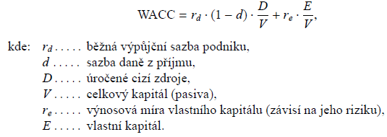
Při výpočtu je důležité používat aktuální tržní hodnoty, jinak není zaručen dobrý výpočet. Pro výpočet nákladů na cizí kapitál je možno použít vážený průměr nákladů na dlouhodobé cizí zdroje v podniku, nebo běžné úrokové sazby.

